Фитбол для детей

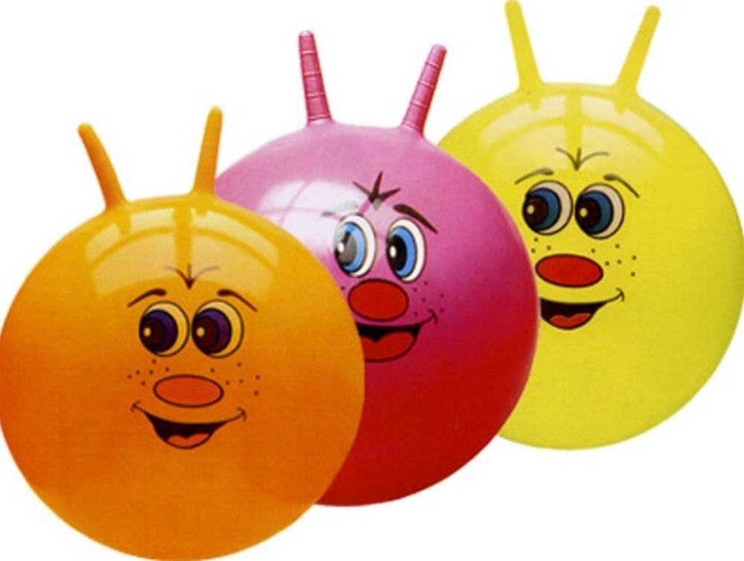

Фитбол — большой мяч, обладающий хорошей упругостью, изготовленный из эластичного ледрапластика диаметром от 55 до 75см. Используется он в первую очередь для общего оздоровления и укрепления организма, стимуляции вестибулярного аппарата и коррекции осанки.
Врачи в один голос утверждают, что согласны со мнением спортивных экспертов — занятия на фитболе оказывают полезный эффект на растущий детский организм и являются практически аналогом верховой езды. Во время выполнения комплекса оздоровительных упражнений ребенок получает нагрузку на все группы органов и мышц: мышечный корсет, грудная клетка, руки, ноги, желудок, кишечник и прочее.
Помимо всего перечисленного, комплекс фитбол-упражнений способствует развитию баланса, равновесия, помогает улучшить самоконтроль, повышает сосредоточенность ребенка.
Для детей 3-5 лет – диаметр 55 см.

Упражнения на фитбол-мяче

БАБОЧКА
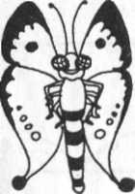
Бабочка летает
Летом на ветру
Бабочка играет
С солнышком в саду.

Исходное положение:
Сидя на мяче, руки, согнутые в локтевых суставах, поднять вертикально вверх — «крылья».
Выполнение:
Сведение и разведение предплечий перед грудью, касаясь ладонями друг друга.

ВЕТОЧКА

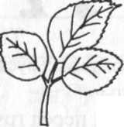
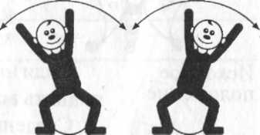
Веточка пушистая,
Пышный куст сирени.
До чего душистая,
Что ломать не смеем.
Веточка нарядная
На ветру качалась,
Песенка веселая
Пелась, не кончалась.

Исходное положение
Сидя на мяче, ноги на ширине плеч в опоре стопами на пол, руки опущены
вниз.
Выполнение:
Сидя на мяче выполняются наклоны вправо и влево. Упражнение выполняется медленно

ГУСЕНИЦА

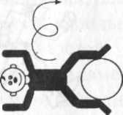
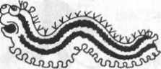
Медленно гусеница
По листку ползет,
Из пушинок путаницу
На спине везет.

Исходное положение
Лежа на животе, мяч между стоп.
На первую строчку ползание по-пластунски вперед;
Выполнение: поворот ног вправо- влево, стараясь не уронить мяч.
Усложнение: поворот на спину вместе с мячом.

КАЧЕЛИ
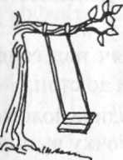
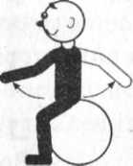
Качаются качели,
Вверх-вниз летят они.
До неба долетели,
Попробуй, догони!

Исходное положение
Сидя на мяче, руки опущены вниз.
Выполнение:
Прокатывание на мяче вперед-назад, удерживая баланс. Свободные движения рук.

КНИГА

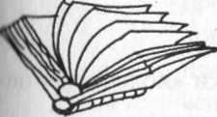
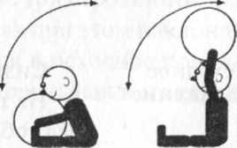
Книги мальчики листают,
Книги девочки читают,
Книги дети берегут,
Ну а мышки их жуют.

Исходное положение
Лежа на спине на полу, мяч в вытянутых руках за головой.
Выполнение: поднять туловище вперед, можно с слегка согнутыми ногами, наклон вперед.

